ОСиПИ 24.03 — наполнение презентаций (ООО «Эко-Групп»)
ООО Компания «Эко-Групп» · Oct 2, 2026

Практическая работа № 2. Готовое решение, модели ИС и стейкхолдеры

Титульный
- Тема: Выбор готового решения и моделирование ИС сервисного обслуживания для ООО «Эко-Групп»
- Практическая работа № 2 · Дисциплина ОСиПИ · Группа 24.03
- Выполнил: Исмагилов Рифат Рустамович
- Тюмень, 2026

Объект автоматизации
- Предприятие: ООО Компания «Эко-Групп», Тюмень — продажа, монтаж и обслуживание септиков, станций биоочистки, кессонов и погребов; авторизованный сервисный центр ГК «ТОПОЛ-ЭКО».
- Текущая автоматизация: продажи ведутся в CRM Битрикс24; сервисный учёт — вручную; электронного склада нет.
- Функциональная область: сервисное обслуживание очистных сооружений (плановое ТО, ремонты, гарантия).
- Тип ИС: CRM учёта оборудования клиентов с уведомлением о плановом ТО по выбранному клиентом каналу: e-mail, SMS, звонок робота, Telegram.

Готовое решение: Okdesk
- Наименование: Okdesk (продукт Okdesk.FSM / Okdesk.ТОиР).
- Разработчик: ООО «Облачные решения», г. Пенза; на рынке с 2015 года, более 1000 компаний-клиентов.
- Входит в Единый реестр российского ПО; с 2022 года — полностью импортонезависимое решение.
- Варианты размещения: облако (SaaS), коробочная версия на своём сервере, Private Cloud.
- Стоимость: от 8 000 ₽/мес (тариф «Профи», до 5 пользователей); «Эксперт» — 18 000 ₽/мес (до 10 пользователей, API и интеграция с 1С). Демо-доступ — 10 дней.

Назначение
Okdesk предназначен для сервисных компаний, которые обслуживают оборудование клиентов на выезде. Система позволяет:
- принимать и обрабатывать заявки клиентов из разных каналов;
- вести учёт обслуживаемого оборудования и объектов;
- планировать регулярное техническое обслуживание (ТО, ППР);
- управлять выездными специалистами и контролировать сроки работ.
Для «Эко-Групп»: учёт установленных станций (ТОПАС, Евролос и др.), автоматический график ТО, наряды сервисным мастерам, напоминания клиентам через Telegram.

Функционал
Модуль | Что делает
Заявки | Мультиканальный приём заявок: портал, e-mail, телефон, Telegram-бот; SLA и автоматическое распределение
Учёт оборудования и объектов | Карточка объекта и оборудования, QR-коды, история обслуживания
ТОиР / плановые работы | Регулярные заявки по расписанию ТО и ППР
Мобильное приложение исполнителя | Android и iOS, работа офлайн, геолокация, фотоотчёты, чек-листы
Клиентский портал и Telegram-бот | Клиент подаёт заявку, видит статус, получает уведомления
Договоры и прайс-листы | Учёт договоров на обслуживание, стоимости работ и трудозатрат
Склад | Учёт запчастей и расходников (отдельный модуль)
Аналитика | Более 30 готовых отчётов, интеграция с BI
Интеграции | 1С, 30+ АТС, Битрикс24 и amoCRM (через Albato), открытое API и вебхуки

Достоинства и недостатки
Достоинства:
- Российское ПО из реестра — нет рисков отключения, оплата в рублях.
- Готовый модуль планового ТО — подходит под регламенты обслуживания станций биоочистки.
- Официальный Telegram-бот для клиентов — закрывает задачу напоминаний.
- Мобильное приложение для мастеров с работой без интернета — актуально для загородных объектов.
- Есть модуль склада — можно позже закрыть и задачу электронного склада.
- Невысокая стартовая цена для малой команды, быстрая первичная настройка.
Недостатки:
- Интеграция с Битрикс24 не встроенная, а через сервис Albato или API — нужны доработка и доп. расходы.
- Многие модули (склад, чек-листы, мобильное приложение исполнителя) оплачиваются отдельно.
- Нет бесплатного тарифа, только 10-дневное демо.
- Изначально ориентирован на B2B-сервис; работа с частными клиентами требует настройки.
- Телефонная поддержка — только на старшем тарифе «Корпорация».
Вывод для проекта: Okdesk закрывает учёт оборудования, плановое ТО, e-mail и Telegram, но SMS и звонки робота клиентам в обзоре не заявлены. Поэтому разрабатываем собственную CRM «ЭкоСервис» с выбором канала уведомлений.

Модель «чёрный ящик»
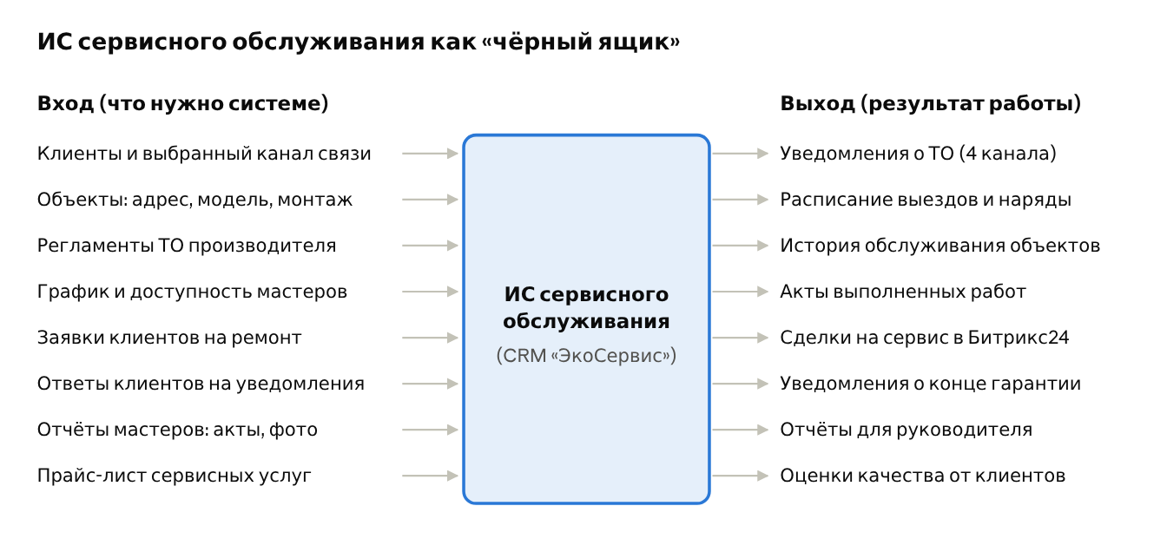
Модель «чёрный ящик» · 8 входов, 8 выходов
Система рассматривается без внутреннего устройства: важно только, какая информация в неё поступает и что она выдаёт.
- Вход: данные клиентов (ФИО, телефон, e-mail, Telegram) и выбранный канал уведомлений, сведения об объектах (адрес, модель станции, дата монтажа, гарантия), регламенты ТО производителя, график мастеров, заявки на ремонт, ответы клиентов на уведомления (подтверждение или перенос даты), отчёты мастеров (акты, фото, использованные расходники), прайс-лист.
- Выход: уведомления о ТО по выбранному каналу (e-mail, SMS, звонок робота, Telegram), расписание выездов и наряды, история обслуживания по каждому объекту, акты выполненных работ, сделки на сервис в Битрикс24, уведомления об окончании гарантии, отчёты руководителю (выполненные и пропущенные ТО, загрузка мастеров, выручка от сервиса), оценки качества.

Модель внешнего окружения
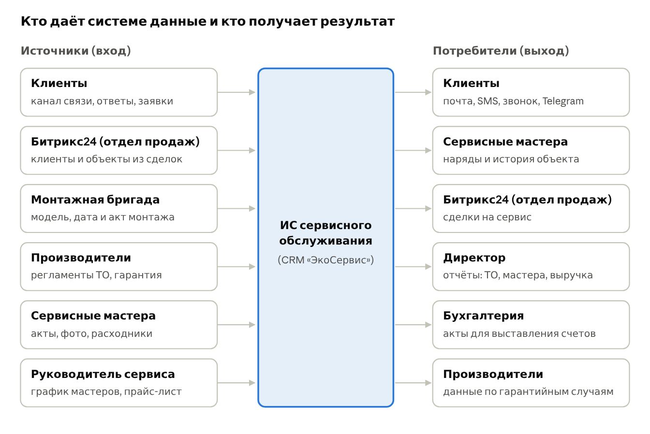
Модель внешнего окружения · 6 источников, 6 потребителей
Источник информации | Что передаёт в ИС
Клиенты (владельцы домов) | Выбранный канал уведомлений, ответы на уведомления (подтверждение или перенос ТО), заявки на ремонт
Битрикс24 / отдел продаж | Контакты клиентов и данные закрытых сделок (что продано, куда)
Монтажная бригада | Модель установленной станции, дата и акт монтажа
Производители (ГК «ТОПОЛ-ЭКО», «Евролос») | Регламенты и периодичность ТО, условия гарантии
Сервисные мастера | Акты выполненных работ, фотоотчёты, использованные расходники
Руководитель сервиса | График и доступность мастеров, прайс-лист услуг

Потребитель информации | Что получает из ИС
Клиенты | Уведомления о ТО и окончании гарантии по выбранному каналу: e-mail, SMS, звонок робота или Telegram
Сервисные мастера | Наряды, расписание выездов, история обслуживания объекта
Битрикс24 / отдел продаж | Сделки на сервисные услуги, поводы для повторных продаж (биопрепараты, запчасти)
Директор | Отчёты: выполненные и пропущенные ТО, загрузка мастеров, выручка от сервиса
Бухгалтерия | Акты выполненных работ для выставления счетов
Производители | Данные по гарантийным случаям (как авторизованный сервисный центр)

Стейкхолдеры ИС
Стейкхолдер | Интерес в ИС | Интерес | Влияние
Директор (собственник) | Рост сервисной выручки, контроль работы; принимает решение и платит | Высокий | Высокое
Руководитель сервиса / диспетчер | Планирование ТО и выездов без ручного учёта | Высокий | Высокое
Сервисные мастера | Понятные наряды, история объекта на выезде; без их участия система не заработает | Высокий | Выше среднего
Клиенты (владельцы домов) | Своевременное ТО, уведомления удобным каналом | Высокий | Низкое
Менеджеры продаж | Повторные продажи, данные в Битрикс24 | Средний | Среднее
Сервисы рассылок (SMS, звонки, e-mail) | Доставка уведомлений; определяют стоимость и надёжность каналов | Низкий | Высокое
Интегратор / администратор Битрикс24 | Настройка обмена данными CRM — Битрикс24 | Ниже среднего | Высокое
Производители (ГК «ТОПОЛ-ЭКО», «Евролос») | Соблюдение регламентов ТО и гарантии | Низкий | Выше среднего
Бухгалтерия | Корректные акты для счетов | Низкий | Низкое
Монтажная бригада | Передача данных о монтаже | Низкий | Низкое

Матрица «интерес — влияние»
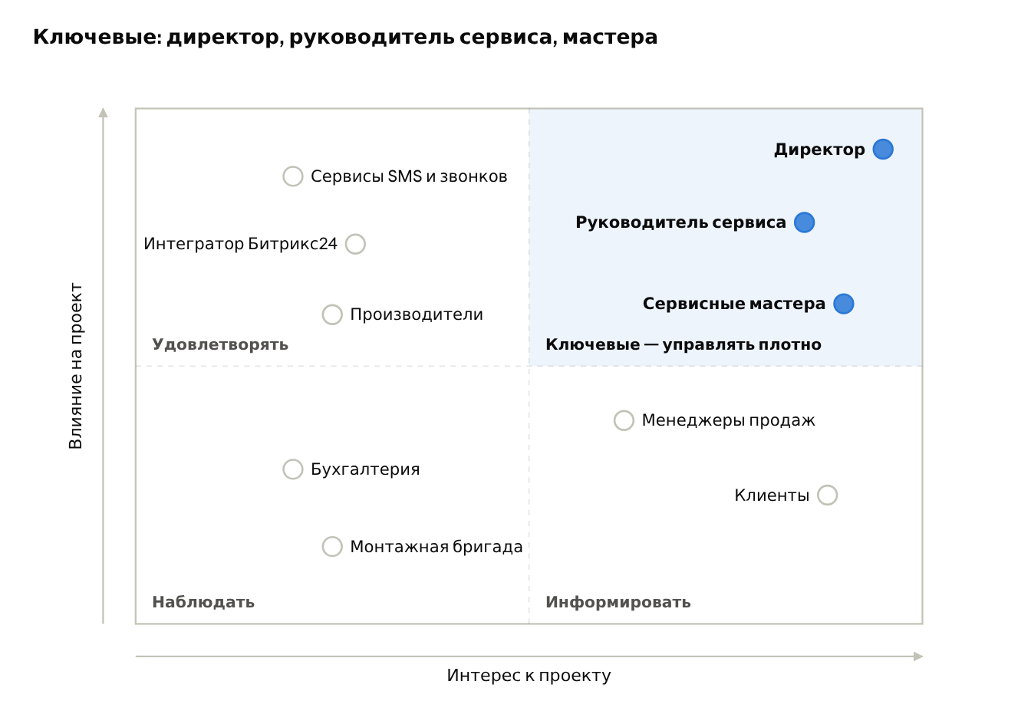
Матрица «интерес — влияние» · 10 стейкхолдеров
- Удовлетворять (влияние высокое, интерес низкий): сервисы рассылок, интегратор Битрикс24, производители оборудования.
- Информировать (интерес высокий, влияние низкое): клиенты, менеджеры продаж.
- Наблюдать (оба показателя низкие): бухгалтерия, монтажная бригада.

Ключевые стейкхолдеры
В правый верхний квадрант (высокий интерес и высокое влияние) попали:
- Директор — утверждает проект и бюджет, заинтересован в росте сервисной выручки. Работа: согласование целей и стоимости, регулярные отчёты о ходе внедрения.
- Руководитель сервиса — главный пользователь и владелец процесса. Работа: участие в описании требований и настройке графика ТО.
- Сервисные мастера — вносят данные с объектов; от их принятия зависит качество данных. Работа: обучение, простое мобильное приложение, учёт их замечаний.

Выводы
- Как готовый аналог проектируемой CRM рассмотрено российское решение Okdesk: в нём есть учёт оборудования, плановое ТО, мобильное приложение мастера и Telegram-бот.
- Главный риск — интеграция с действующим Битрикс24 (через Albato или API), её нужно заложить в бюджет и сроки.
- Модель «чёрный ящик» показала 8 видов входной и 8 видов выходной информации; модель окружения — 6 источников и 6 потребителей.
- Ключевые стейкхолдеры — директор, руководитель сервиса и сервисные мастера: с ними согласуются требования и проводится обучение.
- Следующий шаг проекта — детальное описание процессов сервисного обслуживания и требований к системе.

Источники
- Обзор и тарифы Okdesk, ToolFox (обновлено июнь 2026): https://toolfox.ru/services/s/okdesk
- Официальный сайт Okdesk: https://okdesk.ru
- Сайт ООО «Эко-Групп»: https://septik-tmn.ru/

Практическая работа № 3. Проектируемая ИС и информационные требования

Титульный
- Тема: CRM «ЭкоСервис» — проектируемая ИС и информационные требования к ней
- Практическая работа № 3 · ОСиПИ · Группа 24.03 · Выполнил: Исмагилов Рифат Рустамович

CRM «ЭкоСервис»
- Система учёта оборудования, уже установленного у клиентов ООО «Эко-Групп», и уведомления о плановом обслуживании.
- Каналы уведомлений на выбор клиента: e-mail, SMS, звонок робота, Telegram.
- Цель: ни одно плановое ТО не пропущено, клиент узнаёт о нём удобным способом.

Назначение
- Единая база клиентов и их оборудования.
- Автоматический расчёт дат ТО по регламентам производителей.
- Уведомления о ТО и окончании гарантии по выбранному каналу.
- Сбор ответов клиентов и запись на ТО.
- Передача записей в Битрикс24, отчёты руководству.

Функционал — 7 подсистем
- Клиенты и оборудование
- Планирование ТО
- Многоканальные уведомления (e-mail, SMS, звонок робота, Telegram)
- Обработка ответов клиентов
- Журнал уведомлений и ТО
- Интеграция с Битрикс24
- Отчётность

Входная информация
Тип информации | Источник | Периодичность
Данные о клиенте | Битрикс24, архив договоров | При внедрении, далее при каждой продаже
Выбранный канал уведомлений | Клиент | Однократно, при изменении
Данные об оборудовании | Архив актов, монтажная бригада | При внедрении, далее после каждого монтажа
Регламенты ТО | Производители | ~ раз в год
Свободные даты для ТО | Руководитель сервиса | Еженедельно
Шаблоны уведомлений | Руководитель сервиса | При изменении
Ответы клиентов | Клиенты (по любому каналу) | После каждого уведомления
Статусы доставки | Сервисы рассылок | При каждой отправке
Отметки о выполнении ТО | Мастер / рук. сервиса | После каждого ТО

Выходная информация
Тип информации | Потребитель | Периодичность
Уведомление о ТО | Клиенты | За 7 дней и за 1 день
Повторное уведомление | Клиенты без ответа | Через 2 дня
Подтверждение записи | Клиенты | При записи или переносе
Окончание гарантии | Клиенты | За 30 дней, однократно
Календарь ТО | Рук. сервиса, мастера | Ежедневно, еженедельно
Клиенты без ответа / с отказом | Менеджеры продаж | Еженедельно
Карточка клиента и оборудования | Менеджеры, мастера | По запросу
Сделка на ТО | Битрикс24 | При подтверждении записи
Отчёт по уведомлениям | Рук. сервиса, директор | Ежемесячно
Отчёт по ТО | Директор | Ежемесячно
Затраты на рассылки | Директор, бухгалтерия | Ежемесячно

Выводы
- Определены название, назначение и 7 подсистем CRM «ЭкоСервис».
- Описано 9 видов входной и 11 видов выходной информации с источниками, потребителями и периодичностью.
- Ключевая особенность — клиент сам выбирает канал уведомлений, при недоставке система использует резервный канал.

